МІНІСТЕРСТВО ОСВІТИ І НАУКИ УКРАЇНИ
ДЕРЖАВНИЙ УНІВЕРСИТЕТ «ЖИТОМИРСЬКА ПОЛІТЕХНІКА»

Кафедра інженерії програмного забезпечення

КУРСОВИЙ ПРОЕКТ
(ПОЯСНЮВАЛЬНА ЗАПИСКА)

з дисципліни: «Об’єктно-орієнтоване програмування»
на тему:
Гра «Водопровідник»

студента І курсу групи КІ-20-1
спеціальності 123 «Комп’ютерна інженерія»
Овсеюков Єгор Юрійович
(прізвище, ім’я та по-батькові)

Керівник доцент кафедри КН ,
, к.т.н., доцент Морозов А. В. ,

Дата захисту: " ___ " ____________ 20__ р.
Національна шкала ___________________
Кількість балів: ______________________
Оцінка: ECTS ________________________

Члени комісії ___________________ В.Л. Левківський _
(підпис) (прізвище та ініціали)
___________________ Г.В. Марчук .
(підпис) (прізвище та ініціали)
___________________ О.В. Чижмотря _
(підпис) (прізвище та ініціали)

Житомир – 2021

ДЕРЖАВНИЙ УНІВЕРСИТЕТ «ЖИТОМИРСЬКА ПОЛІТЕХНІКА»
Факультет інформаційно-комп’ютерних технологій
Кафедра інженерії програмного забезпечення
Освітній рівень: бакалавр
Спеціальність 123 «Комп’ютерна інженерія»

«ЗАТВЕРДЖУЮ»
В.о.зав. кафедри
____________ А.В.Морозов
“____”_____________20__ р.

ЗАВДАННЯ
НА КУРСОВИЙ ПРОЕКТ СТУДЕНТУ
Овсеюкову Єгору Юрійовичу
- Тема роботи: Розробка гри «водопровідник»,
керівник роботи: доцент кафедри комп’ютерних наук, к.т.н., доцент Морозов Андрій Васильович.
- Строк подання студентом: “ 25 ” травня 2020р.
- Вихідні дані до роботи: Розробити гру «водопровідник»
- Зміст розрахунково-пояснювальної записки(перелік питань. Які підлягають розробці)
      - Постановка завдання
      - Аналіз аналогічних розробок
      - Алгоритми роботи програми
4. Опис роботи програми
5. Програмне дослідження

- Перелік графічного матеріалу(з точним зазначенням обов’язкових креслень)
1. Презентація до КП_________________________________________________ 2. Посилання на репозиторій: https://gitlab.com/LemonsLover1/plumber-game.git
Консультанти розділів проекту (роботи)
Розділ | Прізвище, ініціали та посади консультанта | Підпис, дата
Розділ | Прізвище, ініціали та посади консультанта | завдання  видав | завдання прийняв
1,2 | Левківський В.Л., ст. викладач каф. КН
1,2 | Марчук Г.В., ст. викладач каф. КН
1,2 | Чижмотря О.В., ст. викладач каф. ІПЗ

- Дата видачі завдання “ 15 ” квітня 2021 р.

№ з/п | Назва етапів курсового проекту | Строк виконання етапів проекту | Примітки
1 | Постановка задачі
2 | Пошук, огляд та аналіз аналогічних розробок
3 | Формулювання технічного завдання
4 | Опрацювання літературних джерел
5 | Проектування структури
6 | Написання програмного коду
7 | Відлагодження
8 | Написання пояснювальної записки
9 | Захист
КАЛЕНДАРНИЙ ПЛАН

Студент ______________ Овсеюков Є.Ю
(підпис) (прізвище та ініціали)

Керівник проекту ______________ Морозов А. В.
(підпис) (прізвище та ініціали)

Вступ

Об'єкт дослідження: Обектно оріентовні можливості Windows Forms

Предмет дослідження: Реалізація гри «водопровідник» з використанням можливостей Windows Forms

Метою курсової роботи є розробка гри «водопровідник» відповідно до технічного завдання.

Програмний продукт працює під управлінням операційних систем сімейства Windows. Додаток розроблений за допомогою об’єктно-орієнтованої технології програмування в середовищі програмування Visual Studio на мові C#.

Основною перевагою зберігання досягень гравця та можливість створювати власні рівні.

Передбачувана область застосування: гра може буду застосована для розвитку логічного мислення дітей та для проявлення креативного мишлення в редакторі уровнів.
РЕФЕРАТ Завданням на курсовой проект (роботу) було створення навчальної програми для дітей. Пояснювальна записка до курсового проекту (роботи) на тему «Розробка навчальної програми для дітей» складається з вступу, трьох розділів, висновків, списку використаної літератури та додатків. Текстова частина викладена на 27 сторінках друкованого тексту. Пояснювальна записка має 27 сторінок додатків. Список використаних джерел містить 9 найменувань і займає 1 сторінку. В роботі наведено 18 рисунків. Загальний обсяг роботи – 35 сторінок. Ключові слова: ANDROID, UNITY, ДОДАТОК, ГРА, ПРОГРАМНЕ ЗАБЕЗПЕЧЕННЯ, НАВЧАЛЬНА ПРОГРАМА.

РОЗДІЛ 1. АНАЛІЗ ПРОБЛЕМАТИКИ, МЕТОДІВ ТА ЗАСОБІВ ВИРІШЕННЯ ЗАДАЧІ

  - Аналіз задачі, засобів та методів її вирішення
Завданням курсового проекту є створення гри «водопровідник», яке буде мати наступні функції :
-зберігання поточних досягень гравця
-костомізацію(вібір шапок) головного персонажа
-створення власних рівнів
-зберігання власних рівнів в файл для обміну
-прогрессія у виді можливості відкриття шапок для персонажа

  - Аналіз існуючого програмного забезпечення за тематикою курсового проекту
На даний момент часу найбільш популярні ігри про «водопровідника» є :

Plumber - У найгарячішій пустелі вода - дефіцитний ресурс. Маленькій квітці потрібна вода, щоб вижити. Побудуйте трубопровід і піднесіть воду, щоб врятувати квітку. Розкрийте свої навички водопровідника в цій безкоштовній грі-головоломці.( https://play.google.com/store/apps/details?id=com.tedrasoft.plumber&hl=uk&gl=US)

Переваги:
-наявність гри у плей маркеті
-більш продуктивний рушій
-власні зоображення

Недоліки:
-інснує тільки на андройді
-немає костомізації рівнів
-немає костомізації персонажу

Водопроводчик 3 - Здається, що технології стали більш досконалими, ніж будь-коли, і традиційні ігри, в які ми грали кілька десятиліть тому, втрачають свою чарівність і привабливість. Будучи дітьми, ми всі хотіли стати пожежниками, поліцейськими або водопровідниками. Сьогодні навряд чи ви мрієте бути сантехніком - принаймні поки не спробуєте грати в Водопровідник 3 !!
(https://play.google.com/store/apps/details?id=com.Appholdings.Plumber3&hl=ru&gl=US)
Переваги:
-наявність гри у плей маркеті
-більш продуктивний рушій
-велика кількість рівнів
-власні зображення

Недоліки:
-інснує тільки на андройді
-немає костомізації персонажу

The Plumber Game - Надміцна витік, і сантехнік повинен усунути її протягом певного часу. Ця гра-головоломка включає в себе таймер цокання, ситуацію з витоком, подібну повені, і окремі частини трубопроводу, які необхідно виправити, щоб зупинити повінь. Скачайте і встановіть цю кумедну маленьку гру і насолоджуйтеся розблокуванням всіх 30 рівнів один за іншим.
(https://play.google.com/store/apps/details?id=plumber.pixellicious.game&hl=ru&gl=US)
Переваги:
-наявність гри у плей маркеті

Недоліки:
-інснує тільки на андройді
-маленька кількість рівнів
-низька продуктивність рушія
-немає костомізації персонажу

Висновки до першого розділу:
Після аналізу схожих проектів, їх переваг та недоліків, я зробив для себе важливі висновки. Моя гра дійсно має переваги над кожною з них, але в той же час має деяку кількість недоліків. Але на фоні кожної з них окремо моя гра виглядає досить не погано. Основною проблемою моєї гри є рушій, windows forms не найкраща платформа для розробки ігор.

РОЗДІЛ 2. ПРОЕКТУВАННЯ ТА РОЗРОБКА ПРОГРАМНОГО ЗАБЕЗПЕЧЕННЯ

2.1 Проектування загального алгоритму роботи програми
У програми є основних клас (GameField) у якому відбуватися основна логіка гри. Клас Levels спрямованих на зручну роботу з рівнями гри, у ньому зберігайтеся список основних рівнів та зберігаються/зчитуються кастомні рівні. Список рівнів являє собою список об’єктів класу Level у яркому описуються параметры рівня. Є абстрактный клас Sprite від якого унаслідуються клас шапки та персонажа.

  - Розробка функціональних алгоритмів роботи програми
На діаграмі класів ми бачимо клас Sprite та його наслідників Character та Hat.
Справа зверху ми бачимо клас GameField та форми які з ним контактують. Зліва знизу знаходяться класи які працюють з рівнями та форма LevelCreator яка створює нові рівні. В центрі знизу знаходятся форми які спрямовані на відображення персонажа та розблокованих шапок. Справа знизу розміщені стандартні класи програми, Resources призначений для збереження ресурсів проекту та Settings який я використовую для збереження прогресу гравця після закриття програми.
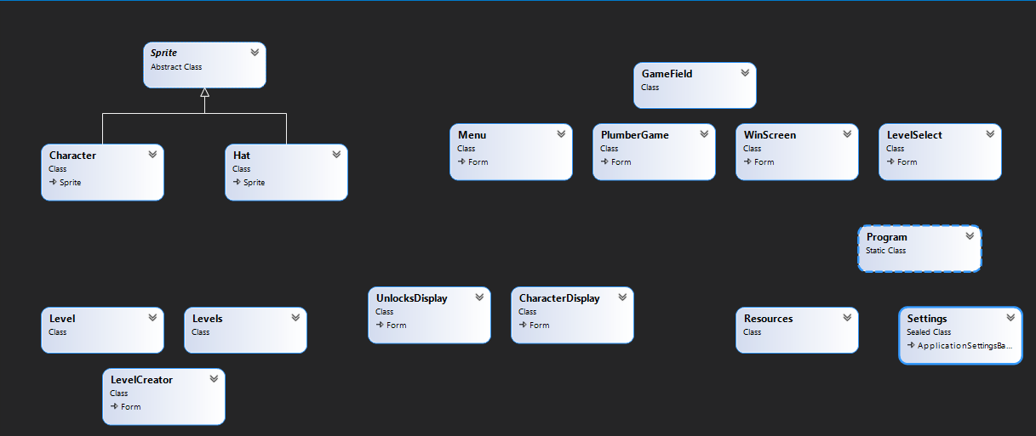

  - Розробка програмного забезпечення
Основним методом програми, який перевіряє чи гравець пройшов рівень, є метод Check в класі GameField, він побудований на циклічній повірці можливості перейти до наступної труби. Спочатку метод шукає стартову трубу від якої можливо почати рухатися далі метод відштовхуючись від напрямку старту перевіряє можливість перейти далі. Якщо такої можливості немає то метот пропустить усі перевірити та поверне false, що буде означати що труба не зійшлася в кінцем. У разі якщо далі перейти можливо, програма переходить далі через оператор continue, і так поки не дійде до кінця або не зможе перейти далі.
Також є метод Update який приймає на вхід об’єкт класа Level у якого він зчитує масив рівня та параметри(наприклад наявність пустих клітинок чи заблокованих труб) та на основі цих параметрів генерує рівень замінюючи клітинки с 0id на випадкову за параметрами рівня.
Метод RollTiles який викликається в методі Update та випадково повертає усі труби, окрім заблокованих, щоб рівень кожен раз мав різний вигляд при цьому не змінюючи рішення рівня.

Висновки до другого розділу:
На етапі проектування програми мені довелося визначитися з структурою програми та обдумати усі проблеми з якими я міг би зіштовхнутися під час розробки. Потрібно було зробити структуру достатньо гнучкою, щоб можливо було без великих зусиль модифікувати програму, що дозволило мені після завершення реалізації основного фунціонала додавати нові можливості до гри(такі як персонаж та розблокування шапок для нього).

РОЗДІЛ 3 ОПИС РОБОТИ З ПРОГРАМНИМ ДОДАТКОМ ТА ЙОГО ТЕСТУВАННЯ

3.1 Опис візуальної частини програмного забезпечення
Для створення зручного інтерфейсу програми було створено 4 форми, Menu(меню гри), PlumberGame(ігрове поле), LevelSelector(вібір рівнів), WinScreen(діалогова форма яка з’является після проходження рівня).
Також було створено 2 форми для відображення персонажу та відкритих шапок, CharacterDisplay(відображення персонажу) та UnlocksDispaly(відображення відкритих шапок). Існую окрема форма для створення нових рівнів – LevelCreator.

Опис функціональної частини програмного забезпечення
Для створення функціональної частини програми було створено ряд класів.

Level – це клас який описує рівень, об'єкти цього класа і є уравнями гри. об'єкти цього класа будуть мати можливість зберігатися у Json файлі, тому уточнюю нави полів для серіалізації:
Список полів:
[JsonProperty("name")]
public string Name { get; set; }
[JsonProperty("levelArr")]
public int[] LevelArr { get; set; }
[JsonProperty("isCastom")]
public bool IsCastom { get; set; }
[JsonProperty("isNoClip")]
public bool isNoClip { get; set; }
[JsonProperty("isOnTime")]
public bool isOnTime { get; set; }

Levels – це клас у якому зберігаються списки рівнів(список кастомних та стандартних рівнів) та відбувається робота с ними(серіалізація та десеріалізація з Json файлу):
Список полів:
public static List<Level> GameLevelsList = new List<Level>();
public static List<Level> CastomLevelsList = new List<Level>();

public static List<Level> CorrectlevelList = GameLevelsList;

public static int LevelAmount = Levels.GameLevelsList.Count - 1;
public static int CorrectLevelId = 1;
public static int AvailableLevel = Properties.Settings.Default.avalibleLevel;

Список методів:
public static void ChangeCorrectLevelList(bool isCustomMode)
public static void AddLevel(Level level)
public static List<Level> GetCustomLevels()

Sprite – це абстрактний клас від якого унаслідуються класи у яких буде відбуватися робота с картинками:
Список полів:
Image;
Size;

Hat – наслідник класа Sprite, цей клас описує шапку персонажа (її висоту) та спрямований на зручну та зрозумілу роботу зі списком шапок:
Список полів:
int hatHight;

Character - наслідник класа Sprite, цей клас описує персонажа(позицію його голови для відображення шапки):
Список полів:
Point headLocation;

GameField – цей класс відповідає за логіку гри, у ньому зберігається поле гри та відбуваються дії над ним:
Список полів:
public static int amountOfConections = 0;
public static bool noClip = false;

public int CorrectLevel = 1;

public static List<Image> TilesIcons = new List<Image>();
Random rnd = new Random();
TableLayoutPanel Field;

Список методів:
public void Update(Level, int CorrectLevel)
private void RollTiles()
public static void RotateTile(ref PictureBox tile)
public bool Check(bool noClip = false)

РОЗДІЛ 3. ОПИС РОБОТИ ПРОГРАМНИМ ДОДАТКОМ ТА ЙОГО ТЕСТУВАННЯ
  - Опис роботи з програмним додатком (Опис інтерфейсу)

Після запуску гри ми побачимо меню (рис. 3.1) з 4 кнопками.
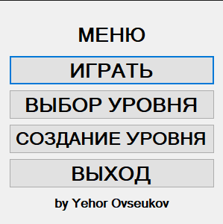
Рис. 3.1. Головне меню програми

Натиснувши на кнопку «Играть» з’являється повідомлення з інформацією (рис. 3.2).
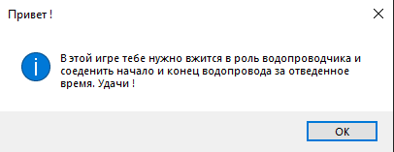
Рис. 3.2. повідомлення

Після натискання на кнопку «Ок» ми попадаємо на ігрове поле (рис 3.3) В центрі екрана ми бачимо саме ігрове поле, з правого – нашого персонажа. Зверху ми можемо побачити поточний рівень та кількість часу що у нас залишилося.
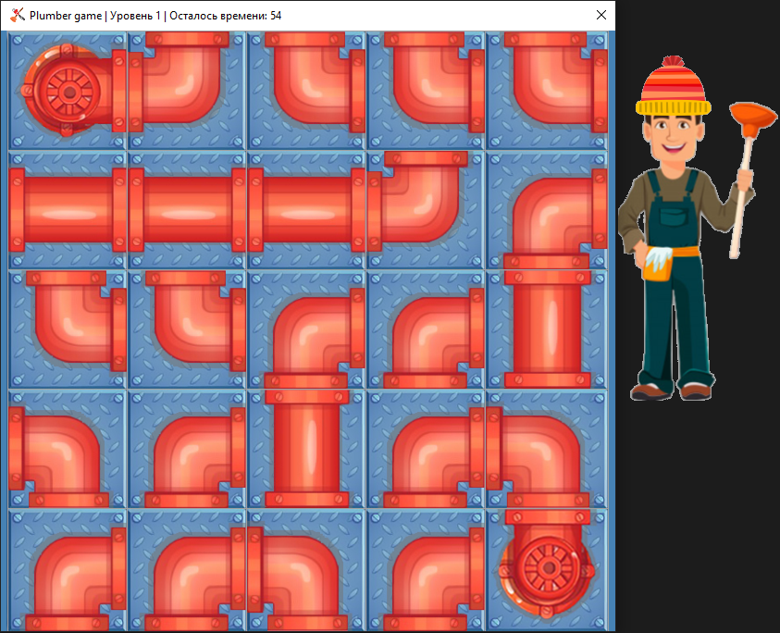
Рис. 3.3. ігрове поле

Якщо ми пройшли рівень вчасно ми побачимо форму с вітанням та 3 кнопками та інформацією про кількість часу що лишилося та кількість задіяних труб (рис. 3.4). У разі якщо час було вичерпано ми побачимо повідомлення (рис. 3.5) з можливістю почати рівень знову або вийти з гри.

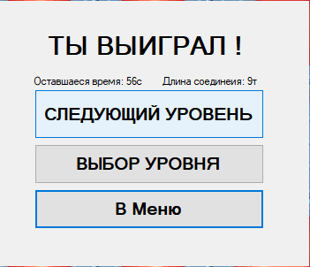
Рис. 3.4. форма перемоги
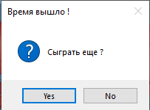
Рис. 3.5. повідомлення при вичерпанні часу

Натиснувши на кнопку «Вибор уровня» ми попадаємо на форму вибора рівня(рис. 3.6) де ми зможемо вибрати якийсь із розблокованих рівнів або із випадаючего меню вибрати наш кастомний рівень. Також тут є кнопка «рандомний» яка при натисканні відкриє нам випадковий рівень із розблокованих. Кнопка «сгенерировать» в свою чергу згенерую зовсім випадковий рівень. Кнопка «в меню» поверне нас до меню.

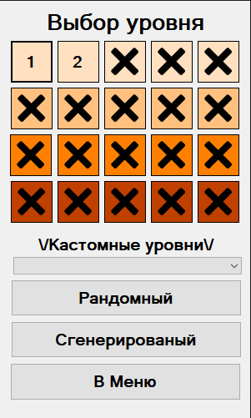
Рис. 3.6. вибір рівня

Натиснувши кнопку «создание уровня» в меню ми попадаємо на форму створення рівня(рис. 3.7) На цій формі ми можемо побачити ігрове поле зліва на якому ми можемо розміщати труби. Труби ми можемо обирати з допомогою колеса миші або натискаючи на кнопки справа зверху, там же ми можемо бачити обрану трубу а також попередню та наступну. Під вибором труби ми можемо побачити настройки рівня. Тут ми можемо дати назву нашому рівню та вибрати деякі параметри. Нижче ми бачимо інструкцію щодо користування конструктором рівня. Справа знизу ми бачимо 4 кнопки: «Сохранить уровень» яка валідує рівень та зберігає його, «заполнить пустие рандомно» яка заповнить усі пусті клітинки випадковими трубами, «очистить поле» яка очистить поле та «В меню» яка, як нам вже знайомо, поверне нас в меню. Як і на формі з ігровим полем справа ми бачимо нашого персонажа.

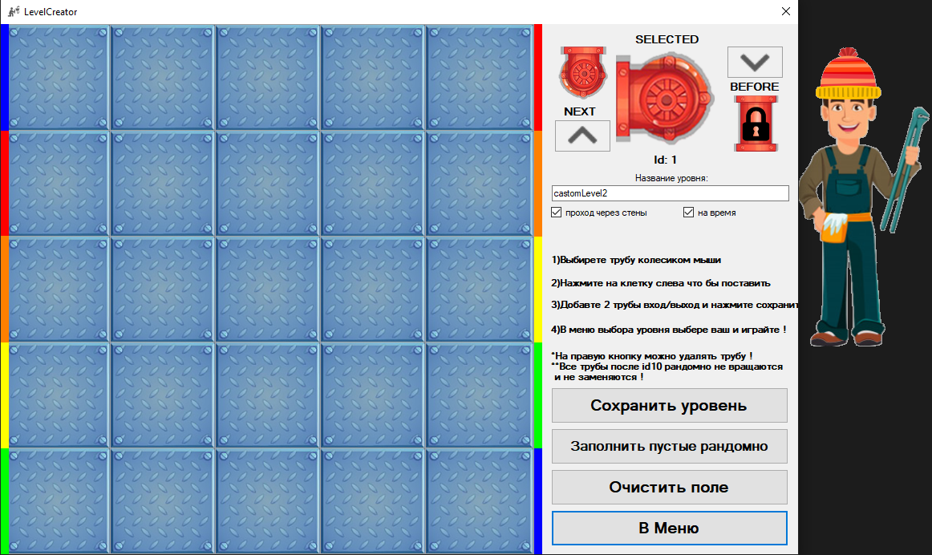
Рис. 3.7. форма створення рівня

  - Тестування роботи програмного забезпечення
Програма передбачае помилки пов’язані з створюванням рівнів. Наприкад при зберіганні рівня без входів та виходів программа каже що треба щоб їх було 2 (рис. 3.1)
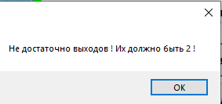
Рис. 3.1. помилка при недостатній кількости входів/виходів

З другого боку, якщо виходів/входів буду надто багато програма знов скаже що требя щоб їх було 2 (рис. 3.2)
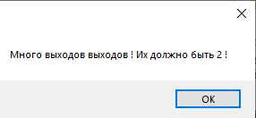
Рис. 3.2. помилка при занадто великій кількості входів/виходів

Також якщо створювати рівень з назвою яке вже існує ми також побачимо помилку (рис. 3.3)

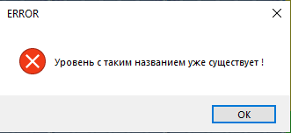
Рис. 3.3. помилка про існування рівня з такою назвою

Висновки до третього розділу
Під час розробки інтерфейсу гри мне довелося уявляти як буде бачити мою гру друга людина, не знайома з структурою програми. Треба було зробити максимально очевидні елементи управління та уникнути усіх можливих помилок повідомляючи про них користувачу. Також, потрібно було написати інструкцію до редактора рівнів щоб зменшити поріг входження та дати можливість користувачу відразу створювати власні рівні.

ВИСНОВКИ

СПИСОК ВИКОРИСТАНИХ ДЖЕРЕЛ
- Эндрю Т. Язык Программирования C# 5.0 и платформа .NET 4.5 / Троелсен Эндрю., 2013. – 1168 с. – (6-е издание).
- Об'єктно-орієнтоване програмування [Електронний ресурс] / Освітній портал ДУ «Житомирська політехніка» – 2020. – Режим доступу до ресурсу: https://learn.ztu.edu.ua/course/view.php?id=1628
- Технології програмування. Мова С# : навч. посібн/ В.В. Томашевський. – Житомир: ЖВІ НАУ, 2012. – 484 с.
- Павловская Т.А. Програмирование на языке высокого уровня / Т.А. Павловская – СПб.: Питер, 2011, – 461с.: ил.
- Шилдт Герберт C# 4.0: полное руководство.: Пер. с англ. — М.: ООО "И.Д. Вильямс", 2011. — 1056 с.: ил.

